НОД по Художественно-эстетическому в подготовительной группе.

Рисование. «Моя любимая игрушка».
Подготовила
воспитатель I квалификационной категории Лосева И.В.

Цель: совершенствование техники рисования гуашью. умения принять и самостоятельно реализовать творческую задачу. Развитие воображения, внимания, аккуратности.
Вам понадобиться: гуашь (можно заменить на любой материал: цветные карандаши, мелки, акварель), кисточка, баночка с водой. Салфетка, палитра, лист бумаги.
Попросите ребенка принести его самую любимую игрушку. Рассмотрите игрушку. Задайте вопросы: как называется, в какие игры можно играть, из какого материала она сделана?
Предложите ребенку отгадать загадки:
1. Кто не ест душистый мед  И в берлоге не живет?  Не умеет он реветь.  Это — плюшевый. (медведь) | 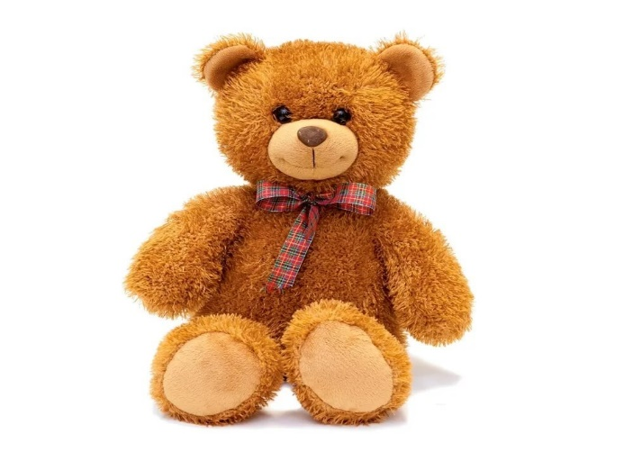
2. Кирпичи возьмем цветные,  Сложим домики любые,  Даже цирк для публики.  Ведь у нас есть. (кубики) | 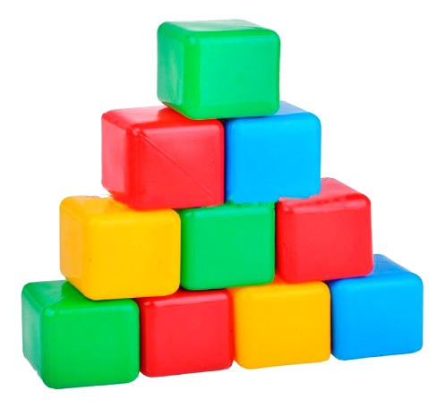
3. Рвутся вверх они, играют,  С тонкой нитки улетают.  Это радость детворы —  Разноцветные. (шары) | 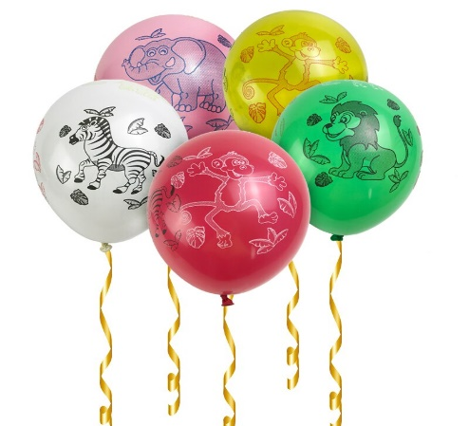
4. По асфальту я скачу,  Через двор в траву лечу.  От друзей меня не прячь,  Поиграй-ка с ними в. (мяч) | 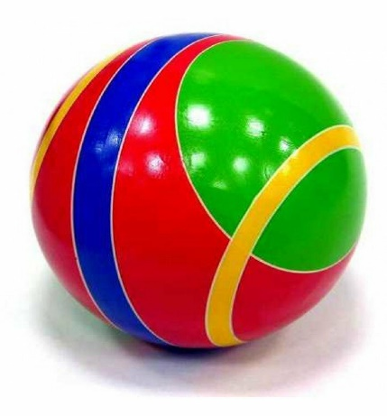
5. Глазки голубые,  Кудри золотые,  Губки розовые. (Кукла) | 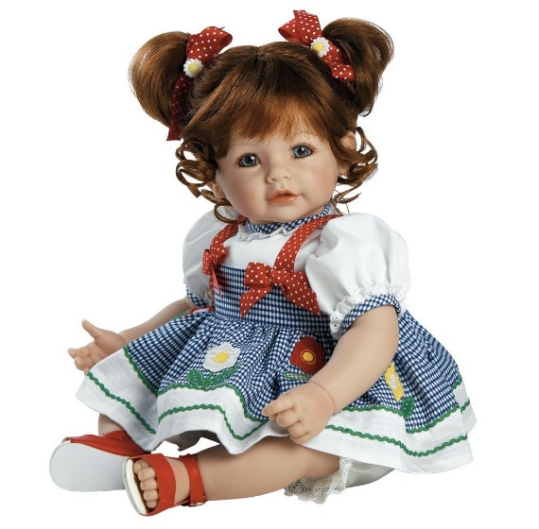
6. Эта мягкая игрушка —  Длинноухая зверюшка.  Ей морковку в лапку дай-ка,  Ведь игрушка эта —. (зайка) | 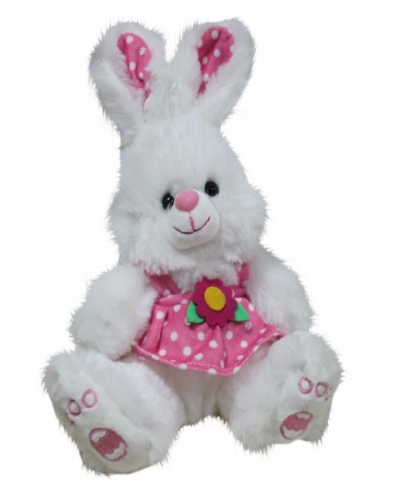
7. Это детская площадка.  Мячик здесь, ведро, лопатка.  И мальчишки, и девчушки  Принесли с собой. (игрушки) | 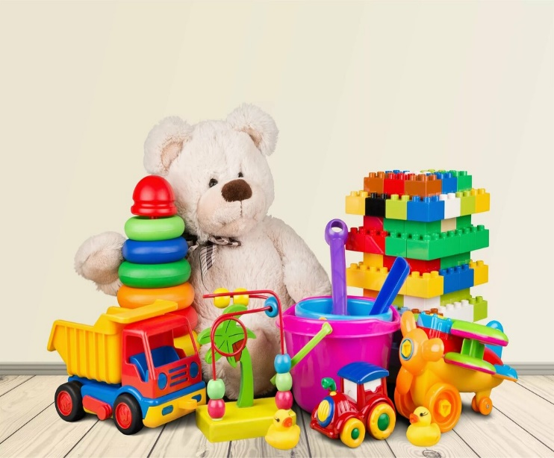

Похвалите ребенка: Молодец, правильно отгадал все загадки. А зачем вообще нужны игрушки и где их берут? (Играть, покупают в магазине.). Напомните ребенку о том, что к игрушкам нужно относиться бережно, не ломать, не рвать, не бросать. В детском саду нужно делиться игрушками с другими ребятами.
Предложите ребенку нарисовать его любимую игрушку. Самостоятельная деятельность ребенка.
